ЗВІТ

про виконання лабораторної роботи № 7

Характеристики графів

з дисципліни «Програмування дискретних структур»

студента групи КН-2226Б

Медвідь Дмитро Степанович

Варіант 11

Завдання №1

1. Умова завдання;

Реалізувати програму, яка виконує наступні функції. Реалізувати програмне застосування (програму), яке виконує наступні функції. Причому

на вхід програми подається вхідний файл з описом графу, зі структурою, яка вказана у попередній лабораторній роботі «Представлення графів».

1. Визначити степінь вершин графу. За запитом користувача програма на екран та/або у файл виводить степінь усіх вершин графу (напівстепені виходу та заходу).

Визначити, чи граф є однорідним та якщо так, то вказати степінь однорідності графу.

2. Визначити всі висячі та ізольовані вершини. За запитом користувача програма наекран виводить перелік усіх висячих та ізольованих вершин графу.

1. текст програми;

const fs = require("fs");

function readGraphFromFile(filename) {

    try {

        const data = fs.readFileSync(filename, "utf8");

        const lines = data.split("\n");

        const len = lines.length;

        const [n, m] = lines[0].split(" ").map(Number);

        const edges = [];

        for (let i = 1; i < len; i++) {

            let [v, u] = lines[i].split(" ").map(Number);

            if (!u) u = 0;

            edges.push({ v, u });

        }

        return { n, m, edges };

    } catch (error) {

        console.error("Помилка при читанні файлу:", error.message);

        return null;

    }

}

let stepinVershyn = (graph) => {

    let stepin = {};

    graph.edges.forEach((edge) => {

        const { v, u } = edge;

        if (u) {

            stepin[v] = (stepin[v] || 0) + 1;

        } else {

            stepin[v] = 0;

        }

    });

    return stepin;

};

let isolated_or_solo_nodes = (stepin) => {

    let arr = {

        "Ізольовані": [],

        "Висячі": [],

    };

    for (const i in stepin) {

        if (stepin[i] === 1) arr["Висячі"].push(i);

        if (stepin[i] === 0) arr["Ізольовані"].push(i);

    }

    return arr;

};

let graph = readGraphFromFile("./lab7/lb7.txt");

for (let i = 0; i < graph.edges.length; i++) {

    let { v, u } = graph.edges[i];

    console.log(` ${v} --> ${u}`);

}

let stepin = stepinVershyn(graph);

console.log("Cтeпeнi : ", stepin);

let is = isolated_or_solo_nodes(stepin);

console.log(` Ізольовані ${is["Ізольовані"]} \n Висячі ${is["Висячі"]}`);

module.exports = {

    readGraphFromFile,

    stepinVershyn,

    isolated_or_solo_nodes

};

1. значення вхідних даних та результати виконання програми;

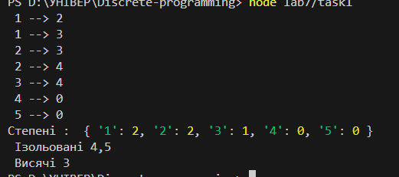

1. посилання на публічний репозиторій GitHub з кодом програми;

https://github.com/DartVeyder/Discrete-programming/blob/main/lab7/task1.js

1. результати unit-тесту

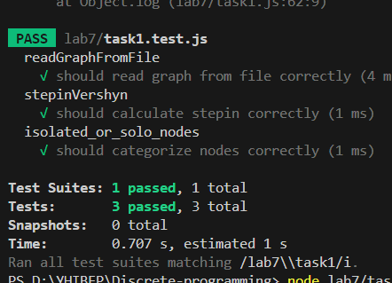

1. Висновок

Дослідив характеристики графів та навчитись визначати їх на конкретних прикладах